ФЕДЕРАЛЬНАЯ СЛУЖБА СУДЕБНЫХ ПРИСТАВОВ

|  |  |  |
| --- | --- | --- |
| **656056,**  **г. Барнаул,**  **ул. Пушкина, 17**  **тел. доверия**  **63-96-92**  **Колл-центр**  **29-59-38** |  | **Главное управление Федеральной службы судебных приставов по Алтайскому краю** |

*29 cентября 2022 года Пресс-релиз г. Барнаул*

**Исполнительные производства в отношении попадающих под частичную** **мобилизацию граждан подлежат приостановлению**

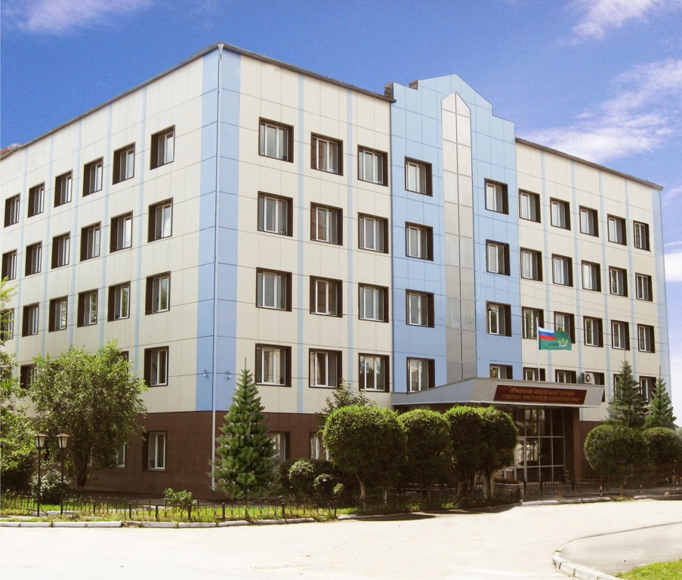Федеральная служба судебных приставов информирует о том, что исполнительные производства в отношении военнослужащих подлежат приостановлению.

В соответствии с частью 2 статьи 40 Федерального закона «Об исполнительном производстве» судебным приставом-исполнителем исполнительное производство может быть приостановлено полностью или частично в случае просьбы должника, проходящего военную службу по призыву в Вооруженных Силах Российской Федерации, других войсках, воинских формированиях и органах, созданных в соответствии с законодательством Российской Федерации.

Заявления о приостановлении исполнительных производств данная категория должников сможет подать непосредственно на призывных пунктах военных комиссариатов. В этих целях в военкоматах всех регионов страны будут находиться сотрудники органов принудительного исполнения. Соответствующее взаимодействие налажено между Федеральной службой судебных приставов и Минобороны России.

Кроме того, подача заявлений о приостановлении исполнительных производств возможна следующими способами:

- обращение с заявлением о приостановлении исполнительного производства непосредственно в отдел судебных приставов, где ведется исполнительное производство;

- направление заявления о приостановлении исполнительного производства на [электронную почту](https://r22.fssp.gov.ru/contacts/) ГУФССП по Алтайскому краю;

- подача заявлений о приостановлении исполнительного производства через [Единый портал государственных услуги](http://gosuslugi.ru/).

Соответствующая Памятка для призываемых граждан и образец заявления о приостановлении исполнительного производства расположены по ссылке <https://cloud.mail.ru/public/Vpwu/KHqZFrGrG>

**Пресс-служба УФССП России по Алтайскому краю**

Врио руководителя Главного управления _________________________ Д.Н. Лабутин